

**PROCEDIMIENTO PARA SOLICITAR ACCESOS A UNITY CATALOG**

**PROGRAMA DE GOBIERNO DEL DATO**

22/08/2025

**Contenido**

**1.** **OBJETIVO** 3

**2.** **ALCANCE** 3

**3.** **ROLES Y RESPONSABILIDADES** 3

**4.** **CONCEPTOS CLAVE** 3

**5.** **ETAPAS DEL PROCEDIMIENTO** 4

**5.1** **Flujograma - Atención para solicitar Accesos en Unity Catalog producto de un Proyecto** 4

**6.** **CONSIDERACIONES DE SEGURIDAD** 6

**7.** **ANEXO** 6

**8.** **REFERENCIA** 6

**9.** **CONTROL DE VERSIONES** 6

**10.** **APROBACIÓN** 6

**11.** **VIGENCIA** 6

1. **OBJETIVO**

Definir el procedimiento estandarizado para la solicitud, evaluación, aprobación y configuración de accesos en Unity Catalog, asegurando control, trazabilidad y cumplimiento de los lineamientos de seguridad y gobierno del dato en la organización.

1. **ALCANCE**

* Este procedimiento aplica a todos los proyectos de Analítica Avanzada que requieran habilitar accesos en Unity Catalog.
* Excepción: No aplica a accesos de Storage Account ni al catálogo de Experimentación que será de uso exclusivo de Transformación Digital.

1. **ROLES Y RESPONSABILIDADES**

|  |  |  |
| --- | --- | --- |
| **N°** | **ROL** | **RESPONSABILIDADES** |
| 1 | Solicitante | Persona que tiene algún requerimiento para visualizar la data en el Unity Catalog. |
| 2 | Analista de Diseño de Datos | Es el Administrador Databricks, específicamente del Unity Catalog. Es el responsable de asignar los accesos a dicha herramienta. |
| 3 | Seguridad de la Información | Evalúa accesos y recursos necesarios en Azure, y es el aprobador final de la solicitud. |
| 4 | Gobierno del Dato | Equipo que recepciona la solicitud y deriva hacia el integrante correspondiente. |
| 5 | Consumidor de dato por dominio y subdominio | Consumidor de dato, solo visualiza los datos de su dominio y subdominio asignado (ejemplo: Consumidor de dato Logística-Compras). |

1. **CONCEPTOS CLAVE**

* **Unity Catalog:** Componente de Databricks que centraliza la gestión de accesos, catálogos, esquemas y tablas, garantizando un control unificado de seguridad y gobierno de datos.
* **Databricks:** Plataforma de análisis y procesamiento de datos que integra capacidades de big data, machine learning y gobierno del dato.
* **Metadata Driven:** Estrategia que permite definir procesos de integración y control de accesos basados en metadatos estructurados, asegurando escalabilidad y estandarización.
* **Matriz de Accesos:** Documento que consolida los accesos requeridos a Unity Catalog y Databricks, incluyendo usuarios, roles, permisos y recursos a habilitar.
* **Gobierno del Dato:** Conjunto de políticas, procesos y roles que aseguran la calidad, seguridad y trazabilidad del dato en toda la organización.

1. **ETAPAS DEL PROCEDIMIENTO**
   1. **Flujograma - Atención para solicitar Accesos en Unity Catalog producto de un Proyecto**

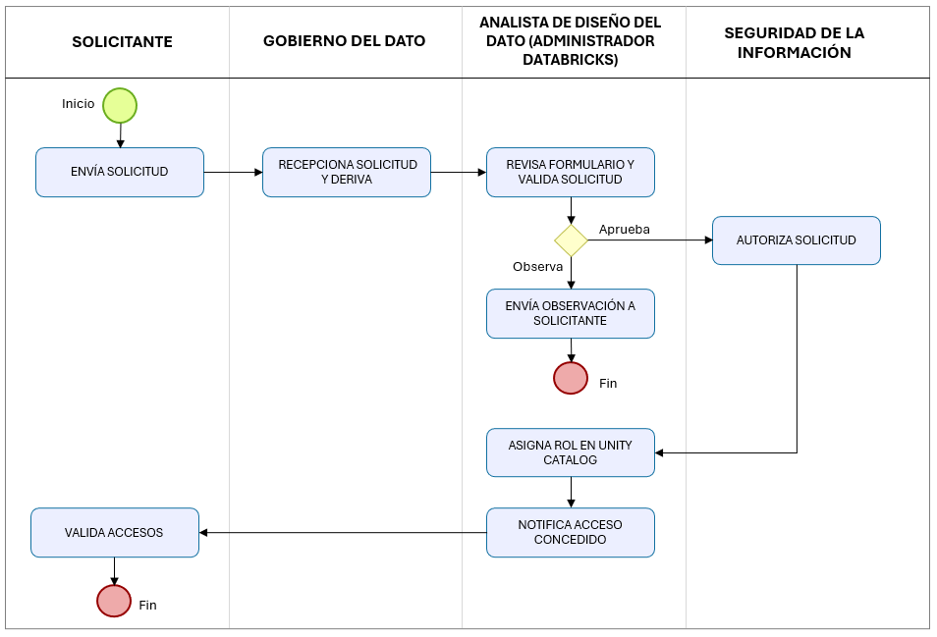

* 1. **Procedimiento**

|  |  |  |  |
| --- | --- | --- | --- |
| **N° PASO** | **ACTIVIDAD** | **RESPONSABLE** | **HERRAMIENTA** |
| 1 | Enviar solicitud con el formulario completado. Formato del formulario:   * Nombre completo * Usuario corporativo (correo) * Rol solicitado * Objeto(s) (catálogo, esquema, tabla) de datos a acceder * Ambiente (DEV, QAS, PRD) * Fecha de inicio * Fecha de fin * Justificación * Conformidad del Data Owner del subdominio de los datos que se desean visualizar. * Para el rol de consumidor del dato, se debe agregar la conformidad del Data Owner del otro dominio/ subdominio de datos en caso se requiera consumir la data de dicho dominio/subdominio. * Para los usuarios de negocio que soliciten ingreso a los datos del Unity Catalog, considerar que existe un Inventario de Tablas de Unity Catalog donde van a poder encontrar el Catálogo, Esquema y Tabla para completar el formulario de solicitud. Link: [Inventario de Tablas - Unity Catalog.xlsx](https://mineriabreca.sharepoint.com/:x:/s/areaaplicacioneslima/EV6wolVzucRMu9J4uwhRFeIBXtUtJ_pLdRTH9k1GDqgpuw?e=RLK9Bc) | Solicitante | Correo electrónico |
| 2 | Recepcionar solicitud y derivar la solicitud con el Analista de Diseño del Dato. | Gobierno del Dato | Correo electrónico |
| 3 | Revisar formulario y validar solicitud. | Analista de Diseño del Dato |  |
| 4.1 | En caso de que la solicitud sea observada: Enviar observación de solicitud hacia el solicitante. | Analista de Diseño del Dato | Correo electrónico |
| 4.2 | En caso de que la solicitud sea aprobada:  Enviar solicitud hacia el área de Seguridad de la Información. | Analista de Diseño del Dato | Correo electrónico |
| 5 | Autorizar solicitud. | Seguridad de la Información | Correo electrónico |
| 6 | Asignar permisos en Unity Catalog: ejecuta el comando o configuración necesaria para asignar el rol:  Ejemplo: GRANT SELECT ON TABLE sales_data TO `data engineer databricks`; | Administrador Databricks | Unity Catalog |
| 7 | Notificar accesos concedido. | Administrador Databricks | Correo electrónico |
| 8 | Validar accesos concedidos. * | Solicitante | Unity Catalog |

(*): Para los solicitantes que son los usuarios de negocio (rol Business Data User), van a poder validar los accesos concedidos, única y exclusivamente, mediante Power BI.

1. **CONSIDERACIONES DE SEGURIDAD**

* Revisar accesos trimestralmente para detectar permisos innecesarios.
* Revocar accesos cuando un usuario cambia de rol o sale de la compañía:

REVOKE <privilegios> ON <objeto> FROM <usuario o grupo>;

1. **ANEXO**

* Guía de Conexión Unity Catalog en PowerBI: [Guía de Conexión Unity Catalog en PowerBI.docx](https://mineriabreca.sharepoint.com/:w:/s/areaaplicacioneslima/EfPohgxJu8tBtWEVnPs9pg0BOE4I-ixKL3dUtMAbx2mjXQ?e=HnVrgz)

1. **REFERENCIA**

* DG-POL-PCGD-MINS-001-Política Corporativa de Gobierno de Datos.
* DG-POL-PCAMA-MINS-001 – Política Corporativa de Arquitectura y Metadata Analítica – Datalake, Deltalake, Unity Catalog y Metadata Driven.

1. **CONTROL DE VERSIONES**

|  |  |  |  |  |
| --- | --- | --- | --- | --- |
| **Versión** | **Fecha** | **Responsable** | **Cambios Realizados** | **Aprobado por** |
| 1.0 | 22/08/2025 | Jean Cabrera | Versión inicial | Comité Directivo |

1. **APROBACIÓN**

Esta política ha sido revisada y aprobada por el Comité Directivo y es de cumplimiento obligatorio para toda la organización.

[Nombre] Comité de Gobierno de Datos [Fecha]

1. **VIGENCIA**

Este lineamiento entra en vigor a partir de su aprobación formal y permanecerá vigente hasta su reemplazo o derogación.

**Aprobado por:** [Nombre del responsable]  
**Cargo:** [Cargo]  
**Fecha de aprobación:** [Fecha]  
**Versión:** 1.0  
**Fecha de próxima revisión:** [Fecha]

**APROBACION DEL DOCUMENTO**

|  |  |  |  |
| --- | --- | --- | --- |
| **Cargo** | **Nombre** | **Firma** | **Fecha** |
| Supervisor De Sistemas De Información | Milagros Paico |  |  |
| Jefe De Arquitectura Y Desarrollo Ágil | Oscar Valencia |  |  |
| Jefe De Seguridad De La Información | Manuel Iturrizaga |  |  |
| Jefe de Analytics | Sthip Blas |  |  |
| Jefe Data Engineering | Luis Grados |  |  |
| Superintendente TI Marcobre | Marco Yacarini |  |  |
| Supervisor de Aplicación Marcobre | Jimmy Bendezú |  |  |
| Superintendente de TI & OT | Edwin Saldaña |  |  |
| Gerente de TI & OT | Dante Cárdenas |  |  |
| Gerente de TD | Piero Saravia |  |  |